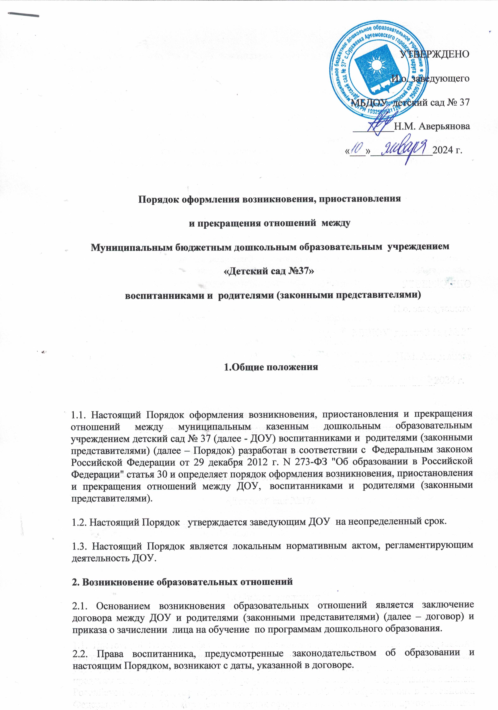
2.3. Договор заключается в 2 –ух экземплярах, имеющих одинаковую юридическую силу, по одному для каждой из сторон.
2.4. В договоре должны быть указаны основные характеристики образования.
2.5. Договор не может содержать условия, которые ограничивают права лиц, имеющих право на получение образования определенного уровня и направленности и подавших заявления о приеме на обучение, и воспитанников или снижают уровень предоставления им гарантий по сравнению с условиями, установленными законодательством об образовании. Если условия, ограничивающие права поступающих и воспитанников или снижающие уровень предоставления им гарантий, включены в договор, такие условия не подлежат применению.
2.6. Прием на обучение в ДОУ проводится на принципах равных условий приема для всех поступающих, за исключением лиц, которым в соответствии с Федеральным законом предоставлены особые права (преимущества) при приеме на обучение.
2.14. ДОУ обязано ознакомить родителей (законных представителей) со своим Уставом, с лицензией на осуществление образовательной деятельности, с образовательными программами и другими документами, регламентирующими деятельность ДОУ и осуществление образовательной деятельности.
2.15. Прием на обучение по программам дошкольного образования за счет бюджетных ассигнований федерального бюджета, бюджетов субъектов Российской Федерации и местных бюджетов проводится на общедоступной основе, если иное не предусмотрено Федеральным законом. Дети с ограниченными возможностями здоровья принимаются на обучение по адаптированной программе дошкольного образования только с согласия родителей (законных представителей) и на основании рекомендаций психолого-медико-педагогической комиссии.
3. Изменение образовательных отношений
3.1. Образовательные отношения изменяются в случае изменения условий получения воспитанниками образования по конкретной основной или дополнительной образовательной программе, повлекшей за собой изменение взаимных прав и обязанностей воспитанника и ДОУ.
3.2. Образовательные отношения могут быть изменены как по инициативе родителей (законных представителей) воспитанника, по заявлению в письменной форме.
3.3. Основанием для изменения образовательных отношений является распорядительный акт ДОУ, изданный заведующим ДОУ. Если с родителями (законными представителями) воспитанника заключен договор, распорядительный акт издается на основании внесения соответствующих изменений в такой договор.
3.4. Права воспитанника и обязанности родителей (законных представителей), предусмотренные законодательством об образовании и локальными нормативными актами ДОУ, изменяются с даты издания распорядительного акта или с иной указанной в нём даты.

4. Прекращение образовательных отношений
4.1. Образовательные отношения прекращаются в связи с отчислением воспитанника из ДОУ:
1) в связи с получением образования (завершением обучения);
2) досрочно, в следующих случаях:
- по инициативе родителей (законных представителей) воспитанника, в том числе в случае перевода воспитанника для продолжения освоения образовательной программы в другую организацию, осуществляющую образовательную деятельность;
- по обстоятельствам, не зависящим от родителей (законных представителей) воспитанника и ДОУ, в том числе в случае ликвидации ДОУ.
4.2. Досрочное прекращение образовательных отношений по инициативе родителей (законных представителей) воспитанника не влечет за собой возникновение каких-либо дополнительных, в том числе материальных, обязательств указанного воспитанника перед ДОУ.
4.3. Основанием для прекращения образовательных отношений является приказ заведующего, об отчислении воспитанника из ДОУ.
Права воспитанника и обязанности родителей (законных представителей), предусмотренные законодательством об образовании и локальными нормативными актами ДОУ, прекращаются с даты его отчисления из ДОУ.
4.4. При досрочном прекращении образовательных отношений ДОУ, в трехдневный срок, после издания приказа об отчислении воспитанника, выдает родителям (законным представителям) воспитанника, отчисленному из ДОУ, справку об обучении или о периоде обучения по образцу, самостоятельно устанавливаемому ДОУ.

